

Software Qualität

Milos Babic & Tim Schmiedl

Wahlaufgabe Nr. 2

16. April 2013
Gliederung
1. Kontrollflussgraph 3
2. Anweisungsüberdeckungstest 4
3. Zweigüberdeckungstest 4
4. Pfadüberdeckungstest 4

Verzeichnis der Abbildungen

Verzeichnis der Tabellen

Kontrollflussgraph
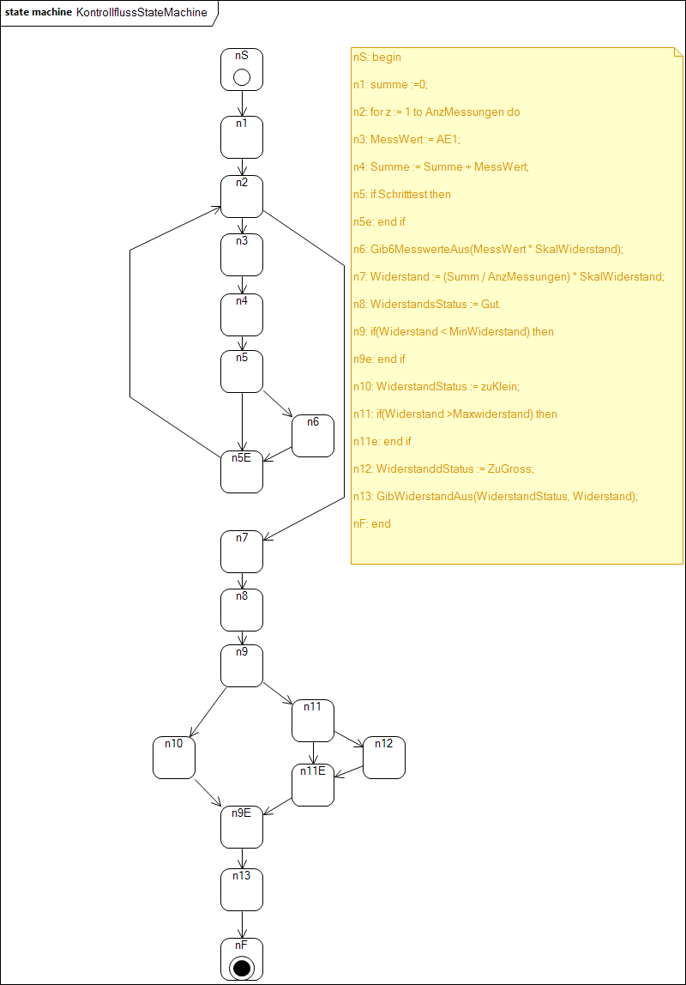

Anweisungsüberdeckungstest
Anzahl der Testfälle für Überdeckung: 2
    - nS, n1, n2, n3, n4, n4, n6, n5e, n2, n7, n8, n9, n10, n9e, n13, nF
    - nS, n1, n2, n3, n4, n4, n6, n5e, n2, n7, n8, n9, n11, n12, n11e, n9e, n13, nF

Zweigüberdeckungstest
Anzahl der Testfälle für Überdeckung: 3
    - nS, n1, n2, n3, n4, n5, n6, n5e, n2, n3, n4, n5, n5e, n2, n7, n8, n9, n10, n9e, n13, nF
    - nS, n1, n2, n7, n8, n9, n11, n12, n11e, n9e, n13, nF
    - nS, n1, n2, n7, n8, n9, n11, n11e, n9e, n13, nF

Pfadüberdeckungstest
Anzahl der Testfäll für Überdeckung: 12
Kategorie | Nr. | Pfad
Ohne Schleifendurchgang | 1  2  3 | nS, n1, n2, n7, n8, n9, n10, n9e, n13, nF  nS, n1, n2, n7, n8, n9, n11,n11e, n9e, n13, nF  nS, n1, n2, n7, n8, n9, n11, n12, n11e, n9e, n13, nF
Boundary Test | 4  5  6  7  8  9 | nS, n1, n2, n3, n4, n5, n5e , n2, n7, n8, n9, n10, n9e, n13, nF  nS, n1, n2, n3, n4, n5, n6, n5e, n2, n7, n8, n9, n10, n9e, n13, nF  nS, n1, n2, n3, n4, n5, n5e, n2, n7, n8, n9, n11,n11e, n9e, n13, nF  nS, n1, n2, n3, n4, n5, n5e, n2, n7, n8, n9, n11, n12, n11e, n9e, n13, nF  nS, n1, n2, n3, n4, n5, n6, n5e, n2, n7, n8, n9, n11, n11e, n9e, n13, nF  nS, n1, n2, n3, n4, n5, n6, n5e, n2, n7, n8, n9, n11, n12, n11e, n9e, n13, nF
Interior-Test | 10  11  12 | nS, n1, n2, [n3, n4, n5, n5e, n2 | n3, n4, n5, n6, n5e, n2], n7, n8, n9, n11,n11e, n9e, n13, nF  nS, n1, n2, [n3, n4, n5, n5e, n2 | n3, n4, n5, n6, n5e, n2 | n3, n4, n5, n5e, n2], n7, n8, n9, n11, n9e, n13, nF  nS, n1, n2, [n3, n4, n5, n5e, n2 | n3, n4, n5, n6, n5e, n2 | n3, n4, n5, n5e, n2], n7, n8, n9, n10, n9e, n13, nF

